

ANÁLISIS DE ACCIDENTALIDAD EN TRANSPORTE PÚBLICO – BOGOTÁ D.C.

Cindy Carolina Naranjo

Jairo Iván Ordóñez

Fundación Universitaria Konrad Lorenz

Facultad de Ingeniería

Bogotá, Colombia

2020

# JUSTIFICACIÓN

Bogotá, ciudad tipo metrópolis latinoamericana, es la cuarta ciudad más poblada en Sudamérica con alrededor de 11 millones de habitantes[1] lo que equivale al 22% de la población nacional. Cuenta con un área de 1775,98 km2[2] y es el epicentro educativo y laboral del país.

En el 2019 sobre la capital circularon alrededor de 2.400.000 vehículos. El 50% corresponde a automóviles, el 20% a motocicletas, el 14% a camionetas, el 5% a transporte de servicio público y el 2% a taxis amarillos[3].

El Sistema Integrado de Transporte Público de Bogotá, comprende un total de 8.379 vehículos (Corte al 30 de junio de 2019) del cual el 24% corresponde a Flotas Troncales (Transmilenio), 9% a Alimentadores y 59% a Flota Zonal Incorporada (Buses Azules) distribuidos en 10 Operadores, estos últimos en el primer semestre del 2019 registraron alrededor de 219 Millones de abordajes.

Los accidentes de tránsito son una problemática a nivel mundial. La probabilidad de que ocurra este tipo de accidentes aumenta en similares proporciones al dimensionamiento de las ciudades y Bogotá no es la excepción.

De acuerdo con un reporte de la Organización Mundial de la Salud (OMS) realizado en 2017, cada año mueren cerca de 1.3 Millones de personas en las carreteras del mundo entero y entre 20 y 50 millones padecen traumatismos no mortales. Además, los accidentes de tránsito son la principal causa de muerte en personas de entre 15 y 29 años.[4]

Adicionalmente, en un artículo publicado por la Revista Semana, en 2017 los bogotanos gastaron en promedio el 30% de su tiempo en congestión vehicular.

Transmilenio informó que, en 2016 se presentaron 4.602 siniestros viales donde estuvo involucrado al menos un vehículo del Sistema Integrado de Transporte Público.

Es por esto por lo que el transporte público será nuestro foco, debido a que, socialmente tiene mayor impacto.

Bogotá, por sus fallas en infraestructura vial, colapsa cuando ocurren accidentes de tránsito. Se espera poder identificar las zonas y horarios críticos de mayor impacto por accidentalidad el cual permita a las autoridades competentes, generar alternativas de desplazamiento y campañas de seguridad vial.

Se quiere Identificar las zonas y horarios críticos de accidentalidad del Transporte Público Zonal de Bogotá.

Para esto se generará un reporte estadístico sobre los datos de accidentalidad del SITP para los buses Zonales. Se identificarán los parámetros de interés que mejor nos describa los datos y con base en ellos se agruparán las localidades definiendo Clústeres y se Identificará los actores viales más comprometidos en accidentes que incluyan al SITP.

Con base en la información histórica de accidentalidad del Sistema Integral de Transporte Público de Bogotá (SITP), se entregará un reporte definiendo los clústeres de Localidades de Bogotá basado en la gravedad del accidente, el tipo de accidente, el actor vial involucrado, el día de la semana y la franja horaria.

Todo lo anterior se realiza con el fin de identificar aquellas localidades que tienen comportamientos similares a nivel de accidentalidad en el Transporte Público de Bogotá; con esto, las autoridades competentes podrán aplicar campañas por localidades y enfocar sus esfuerzos en zonas de la ciudad que en verdad lo requieran.

# MARCO TEÓRICO

El análisis de clústeres, también conocido como análisis de conglomerados, es una técnica estadística multivariante que busca agrupar elementos lo más homogéneos posibles basado en los patrones o variables que se definan. Al ser un modelo no supervisado, éste se ajusta a los elementos a medida que se vaya iterando.

Monroy, en su proyecto de grado de la Universidad de los Andes, realizó un estudio y clusterización de la accidentalidad del sistema Transmilenio durante los años 2005-2010. Dentro de su investigación organizó la información que recopiló en dos grandes parámetros espaciales:

* Características Espacio-Tiempo del accidente
* Características generales del accidente

Evidenció que existe poca participación de accidentes en el que involucrara víctimas fatales por lo que los descartó del modelo. Adicionalmente, con el fin de identificar diferentes patrones, agrupó la información en parejas de años, por lo que su algoritmo está diseñado para ejecutarse de manera bianual y evaluando los modelos identificó que el algoritmo K-MEANS pudo segmentar el tipo de accidente más representativo de la muestra permitiendo la clasificación de los accidentes en grupos concretos. (Monroy, 2012)

Por otro lado, Cerquera Escobar, realizó una investigación sobre el análisis espacial de los accidentes de tráfico en Bogotá para los años 2010 y 2011 donde tuvo en cuenta aspectos más allá del ámbito de transporte. Involucró variables socioeconómicas, configuración urbano espacial y mobiliario urbano adicionalmente al crecimiento histórico del parque automotor y de la población en Bogotá desde 1985.

Si bien, Cerquera Escobar no utilizó el método de clúster para ubicar los puntos críticos de accidentalidad, utilizó técnicas de elipse de distribución direccional de desviación estándar para visualizar las zonas de mayor concentración de choques; en esto encontró que las localidades del centro de la ciudad como Santa Fe, Candelaria y Antonio Nariño es donde ocurre la mayor concentración de atropellos dado que son las zonas que mayor problema presentan en su capacidad, nivel de servicio, configuración urbana espacial y especialmente en el diseño y geometría de su red vial y mobiliario urbano. (Cerquera, 2013)

En un artículo publicado por Cristine Viera do Bonfim, realizó un estudio de análisis descriptivo espacial de los accidentes de transporte terrestre atendidos por el Servicio Móvil de Urgencia (SAMU-192) en un municipio de Brasil. Utilizó el programa Quantum GIS (QGIS) versión 2.18 para el mapeo y detección de aglomerados espaciales con la estimación de densidad kernel. El método utilizado agrupa los sectores en los que existen mayor ocurrencia y a partir de sus distancias el color cambia de verde a rojo, siendo el color rojo donde existe mayor concentración de los eventos. De esta forma, de manera visual identificó los clusters por cada grupo de eventos que previamente clasificó. (Viera, 2018)

Bermúdez Arias, para su tesis de investigación de la Universidad Nacional, evaluó la accidentalidad en el corredor vial de la Avenida Boyacá en Bogotá, tomando datos entre los años 2009 y 2013. Dentro de su investigación, utilizó el estimador del vecino más cercano (KNNeighbourhood) evidenciando que los accidentes mantienen un comportamiento de agrupación de acuerdo con el espacio, luego con la función de densidad de Kernel, identificó los radios de búsqueda apropiados a partir del cálculo de la función K de Ripley; de esta manera concluyó que la mayoría de los núcleos de accidentalidad tienden a localizarse en intersecciones viales. (Bermúdez, 2016)

Con todo lo anterior, pudimos entender que, en temas de accidentalidad se pueden utilizar diferentes métodos para segmentar geográficamente los eventos. Cada uno está especializado de acuerdo con los parámetros de interés, la accesibilidad de los datos y el tamaño de la muestra.

Con el fin de resolver el problema planteado, hemos decidido utilizar el algoritmo K-MEANS el cual se encarga de agrupar las N observaciones en los K grupos mediante la minimización de las distancias entre los elementos al centroide del grupo. Los centroides serán definidos de acuerdo con el comportamiento de los elementos y la cantidad de centroides se evaluará de acuerdo con la dispersión de los datos geográficamente.

Para identificar el punto geográfico del accidente, la fuente nos provee de coordenadas UTM de 3 meses de accidentalidad (noviembre y diciembre del 2019 y enero del 2020). Utilizando la librería pyProj de Python, se realiza la conversión de UTM a coordenadas geoespaciales (Latitud y Longitud). Luego con esta información se procede a utilizar la librería folium para ubicarlo en el mapa. Sin embargo, dado que el objetivo es agrupar las localidades basadas en los diferentes aspectos del accidente, se requiere utilizar otra librería llamada geopy para extraer la localidad. De esta manera, se procede a asignar a cada accidente su respectiva localidad y a partir de ahí, nuevamente con folium esta vez utilizando la función choropleth, nos permite realizar una evaluación más visual del comportamiento individual de cada localidad frente a la cantidad de accidentes.

# CALIDAD DE LOS DATOS

Se reciben 4 fuentes de información que contienen los datos de los accidentes de tránsito ocurridos en la ciudad de Bogotá donde se vio involucrado el sistema de transporte público masivo (SITP), cada set de datos tiene una estructura de campos diferente. Es necesario identificar los campos en común e importantes para el análisis con el fin de centralizar en un solo archivo toda la base de datos.

La limpieza de campos y unificación de las bases se realizó en gran parte con la herramienta KNIME y utilizando las funcionalidades de las librerías de Python. Finalmente se tienen en total 137.299 registros y 36 campos, con un histórico que va desde el 01 de octubre de 2012 hasta el 31 de enero del 2020. Es necesario mencionar que las coordenadas de ubicación de los accidentes de tránsito solo se tienen desde noviembre del 2019 hasta enero del 2020.

Realizando un perfilamiento de datos basado en Python y desarrollado en un Jupyter Notebook, se evidenció que:

* El atributo del actor vial involucrado en el accidente tiene un **1,3%** (1.821 registros) de valores vacíos, adicionalmente tiene una alta cardinalidad ya que, al ser una variable categórica, el proceso encontró que existen **55** valores distintos.
* El atributo Afectación, tiene un **2,1%** (2.835 registros) de valores vacíos.
* La concesión del bus tiene un **1,4%** (1.863 registros) de valores vacíos.
* La línea, la ruta y la parada del bus tienen una alta cardinalidad.
* El número de **Lesionados no valorados** tiene un **1,3%** (1.809 registros) de valores vacíos y adicionalmente el **97,1%** son ceros (0), lo que nos indica que, en su gran mayoría, los accidentes no generan *lesionados no valorados.*
* El número de **Lesionados valorados** tiene un **97,8%** de valores en 0, lo que nos indica que en su gran mayoría los accidentes no generan lesionados valorados.
* El número de **Lesionados Trasladados** tiene un **94,2%** de valores en 0, lo que nos indica que en su gran mayoría los accidentes no generan lesionados trasladados.
* El número de **Víctimas Fatales** tiene un **99,9%** de valores en 0, lo que nos indica que es muy poco probable que en un accidente de tránsito que involucre un SITP genere víctimas fatales.

Dentro de la limpieza de datos se evidenció que la información de los años 2012 y 2019 no estaba completa, por lo que para algunos análisis decidimos excluir estos años.

El campo que nos informaba sobre el actor vial comprometido en el accidente tenía saltos de línea, espacios, diferencias entre mayúsculas y minúsculas y en algunos se unificaron conceptos dada su alta cardinalidad.

Por otro lado, tanto en la gravedad del accidente como en la afectación, se evidenciaron saltos de línea y espacios, por lo que se limpió de tal manera que quedara uniforme dejando todo en mayúscula, eliminando espacios y reemplazando espacios intermedios por guion bajo (_).

# HISTORIA DE LOS DATOS

Se realizó un análisis descriptivo de la información que comprende la accidentalidad del Transporte Público de Bogotá desde octubre del 2012 hasta diciembre del 2018 identificando:

Nuestros parámetros de interés se basaron en 2 aspectos, variables categóricas y variables continuas. A continuación, el detalle del análisis por variable:

**VARIABLES CATEGÓRICAS:**

**Día de la Semana:** Se identifica que, a diferencia del Domingo, no importa el día de la semana, la cantidad de accidentes es similar. Las frecuencias para cada día están entre el 13% y el 16%

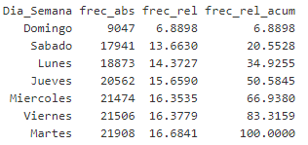

Al discriminar la información por año, vemos que el comportamiento de cada día de la semana es similar. Es importante manifestar que, del año 2012 no se tiene la información completa, por lo que este año es el que mayor diferencia tiene a nivel de proporciones con respecto a los otros años.

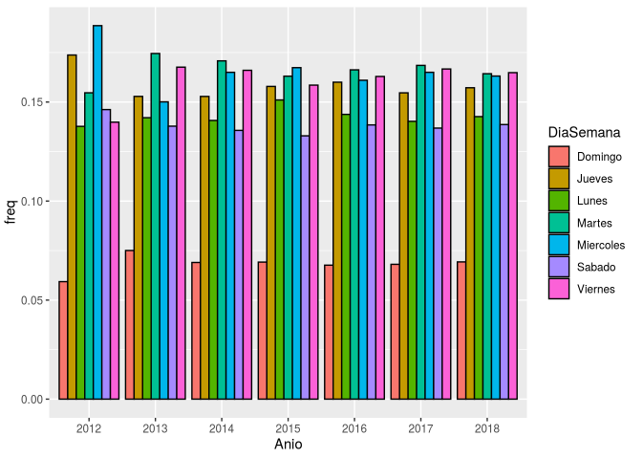

**Franja Horaria:** Según el resultado de la tabla de frecuencias generada, nos indica que el top 3 de Franjas Horarias con más accidentalidad son:

* De 7a.m. a 8a.m.
* De 8a.m. a 9a.m.
* De 12m. a 1p.m.

Y tiene sentido debido a que, estos son los horarios de mayor congestión vehicular por ser hora Pico.

Al discriminarlo por año, se demarca más el comportamiento de las horas pico. Para el 2018 se evidencia que la cantidad de accidentes en hora pico de la tarde aumentó.

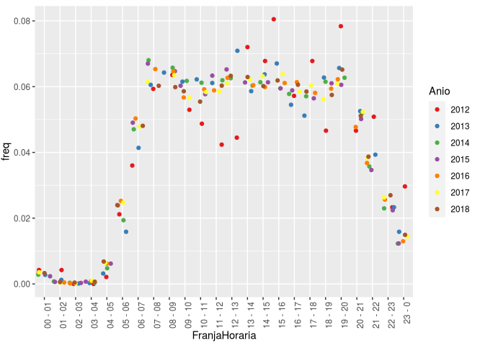

**Afectación:** Dentro del análisis se detectó que la mayoría de los accidentes fueron calificados con afectación **Percance** (87%) lo cual se relaciona de manera directa con la cantidad de lesionados y/o víctimas que se tiene en la base. La afectación Percance puede agrupar aquellos accidentes que fueron choques leves, roces entre autos, rayones, etc.

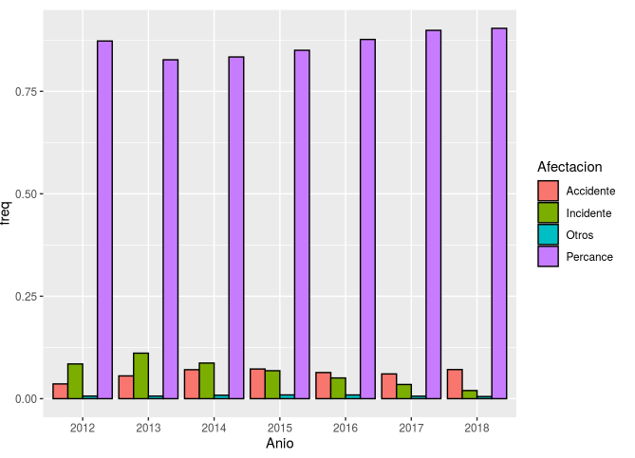

**Gravedad:** Al igual que en la afectación, se evidenció que el **90%** de los accidentes están catalogados como gravedad Simple. Al distribuirlo por año, se denota que ha sido predominante a lo largo del tiempo.

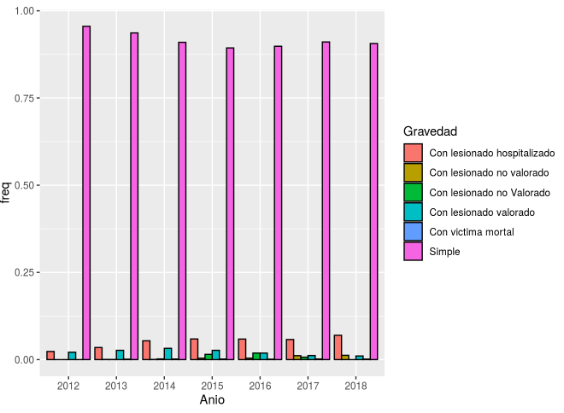

**VARIABLES CONTINUAS:**

Luego de validar las variables categóricas, procedemos a revisar nuestras variables continuas. Basado en el análisis previo, se detecta que la mayoría de los accidentes son solo percances y de gravedad simple, por lo que la probabilidad de que existan lesionados o víctimas fatales del accidente son muy pocas, por lo tanto, se realizará un análisis basado en el total de víctimas (lesionados y víctimas fatales)

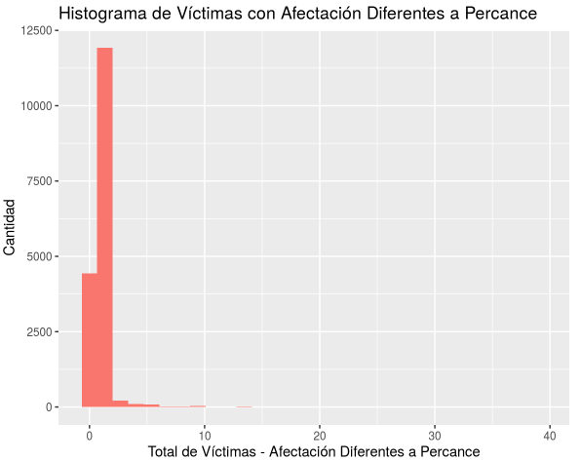

Nuestro histograma nos muestra que la mayoría de los accidentes cuya afectación es diferente de Percance, reportaron solo 1 lesionado o víctima asociado al suceso.

Por último, a nivel geográfico tomamos la información de un mes (noviembre del 2019) para ubicar el punto del accidente y a partir de ahí identificar cuáles son las zonas de mayor accidentalidad. Se discriminó por colores de acuerdo con la gravedad del accidente y se plasmó en el mapa de Bogotá:

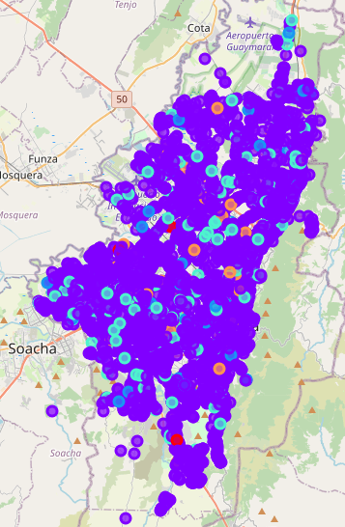

De primera mano, se puede observar que en un mes existen muchos accidentes de tránsito. La mayoría son puntos de color púrpura el cual, como se indicó en el análisis anterior, son de Gravedad Simple.

Al ubicar los puntos en el mapa, empezamos a identificar la localidad del accidente evidenciando las localidades con mayor accidentalidad:

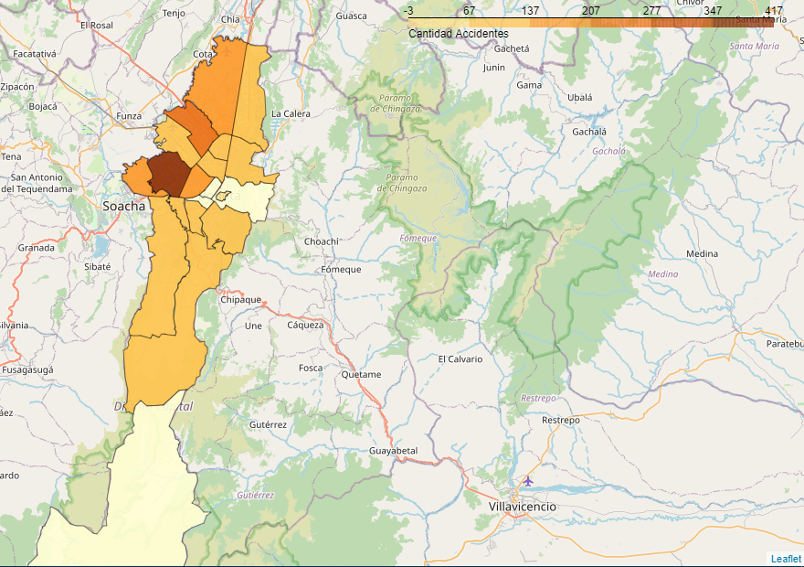

Entre más oscuro sea la localidad, mayor cantidad de accidentes se presentaron. Dado esto, se identifica que la localidad de Kennedy presenta mayor accidentalidad seguido por Engativá y Ciudad Bolívar. En zonas como Los Mártires, La Candelaria y Sumapaz existen menos accidentes de tránsito que involucran un Bus zonal del SITP.

# METODOLOGÍA

La metodología usada en este proyecto fue la metodología CRISP-DM, que se utiliza en proyectos de Analítica y Ciencia de Datos el cual, procura mantener un estándar similar a un Proyecto de Ingeniería de Software y se divide en 6 grandes fases que conviven iterativamente:

* Entendimiento de Negocio
* Entendimiento de los Datos
* Preparación de los Datos
* Modelado
* Evaluación del Modelo
* Despliegue

Durante el proceso fuimos identificando los datos que podrían aportar mayor valor a nuestro análisis, por lo que el tiempo invertido en entendimiento y preparación de datos fue mayor al programado.

Dentro del entendimiento de los datos identificamos que solo 3 meses de la información poseía coordenadas de ubicación de los accidentes y se encontraban en un formato diferente al de georreferenciación popular (Latitud y Longitud), por lo que, empezamos a investigar más sobre los diferentes tipos de coordenadas y su respectiva traducción.

Al detectar que dichas coordenadas estaban en formato UTM, se procedió a utilizar la librería **pyproj** el cual contiene un módulo de transformación. Para esto era necesario identificar el huso horario de Colombia y enviar como parámetros las coordenadas **X** y **Y**.

Algunas coordenadas no cumplían con el estándar por lo que el resultado del proceso retornaba 0 o vacío; en otros casos, las coordenadas no se situaban en Bogotá, por lo que decidimos descartar estos registros.

Con nuestro set de coordenadas limpio, empezamos a ubicar los accidentes en el mapa evidenciando que existen corredores viales donde la accidentalidad es recurrente, sin embargo, nuestro análisis estaba enfocado a nivel de localidades, por lo tanto, empezamos a investigar sobre cómo identificar la dirección exacta, barrio, suburbio y localidad basado en las coordenadas.

Encontramos que Python posee una librería llamada **geopy** el cual genera las coordenadas basadas en la ciudad, barrio o dirección que se le envíe por parámetro y viceversa. Al pasar nuestros datos por esta librería empezamos a identificar que algunas coordenadas retornaban la localidad en un campo específico del diccionario, otras en otro campo y algunos dentro de la descripción general. Por lo que, empezamos a guardar toda la información en DataFrames y luego evaluar los campos que usaríamos para definir la localidad.

Por último, **geopy** al ser una librería gratuita tiene algunas restricciones el cual se basan en la cantidad de peticiones por día que se pueden realizar, por lo que se dividieron los datos por el mes del accidente y se procesó en días diferentes. Estos resultados los exportamos en archivos CSV y posteriormente los cargamos a DataFrames en Python para su unificación y cruce con la data original.

Luego de definir los parámetros de interés y de tener las localidades de cada uno de los accidentes con coordenadas geoespaciales, se utilizó el algoritmo K-MEANS en Python para identificar las localidades cuyo comportamiento es similar basado en el promedio de los accidentes por cada uno de los parámetros. Dado que son 19 localidades, se le definieron 3 clúster al modelo. Los parámetros utilizados fueron:

* Afectación
* Gravedad
* Actor Vial
* Día de la Semana
* Franja Horaria

Al final, se unificaron todas las características y se corrió el modelo generando las 10 características más comunes de cada uno de los Clusters identificando que en todas las localidades los eventos que mayor se presencian son de afectación **Percance**, gravedad **Simple** y actor vial involucrado **Particular.**

Posteriormente cada clúster va a estar diferenciado por los días de la semana más comunes, las franjas horarias y por último diferentes actores viales.

El clúster 0 comprende 8 localidades que son:

* LOCALIDAD ANTONIO NARIÑO
* LOCALIDAD BARRIOS UNIDOS
* LOCALIDAD FONTIBÓN
* LOCALIDAD LOS MÁRTIRES
* LOCALIDAD PUENTE ARANDA
* LOCALIDAD SUBA
* LOCALIDAD TEUSAQUILLO
* LOCALIDAD USAQUÉN

Los días que mayor accidentalidad se presenta son los viernes y martes.

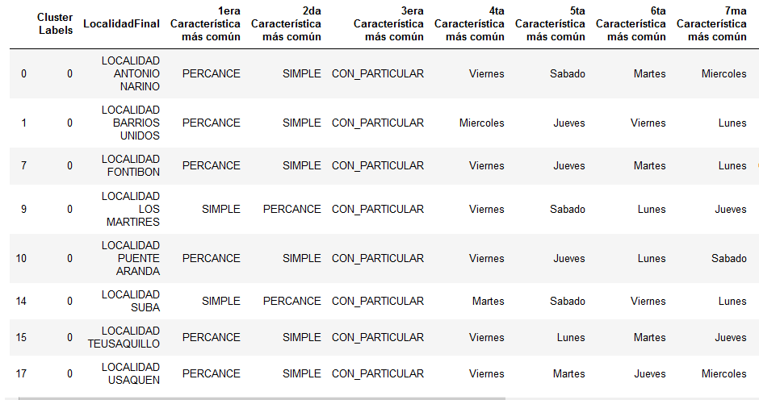

El clúster 1 comprende solo la localidad de Candelaria y los días que mayor accidentalidad presenta son los miércoles y los lunes. Adicionalmente la Franja Horaria donde mayor accidentalidad se presenta es de 10 a 11 de la mañana.

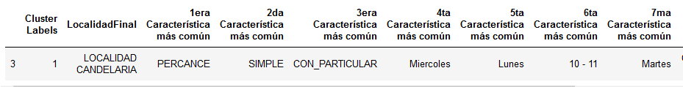

El clúster 2 comprende 10 localidades que son:

* LOCALIDAD BOSA
* LOCALIDAD CHAPINERO
* LOCALIDAD CIUDAD BOLIVAR
* LOCALIDAD ENGATIVA
* LOCALIDAD KENNEDY
* LOCALIDAD RAFAEL URIBE URIBE
* LOCALIDAD SAN CRISTOBAL
* LOCALIDAD SANTA FÉ
* LOCALIDAD TUNJUELITO
* LOCALIDAD USME

Los días que mayor accidentalidad se presenta son los viernes, martes y lunes, sin embargo, lo que lo diferencia con el clúster 0 es el actor vial involucrado. Para este clúster los accidentes con otros vehículos de servicio público tienen mayor presencia

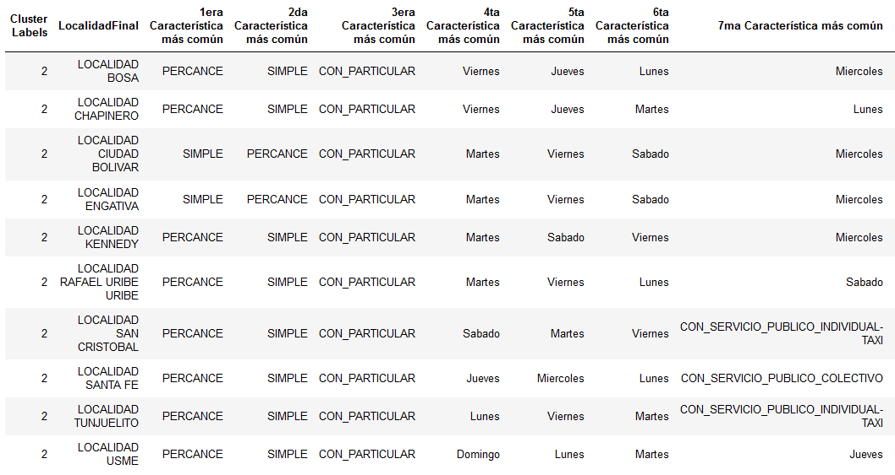

Visualmente, los clústeres quedaron distribuidos así:

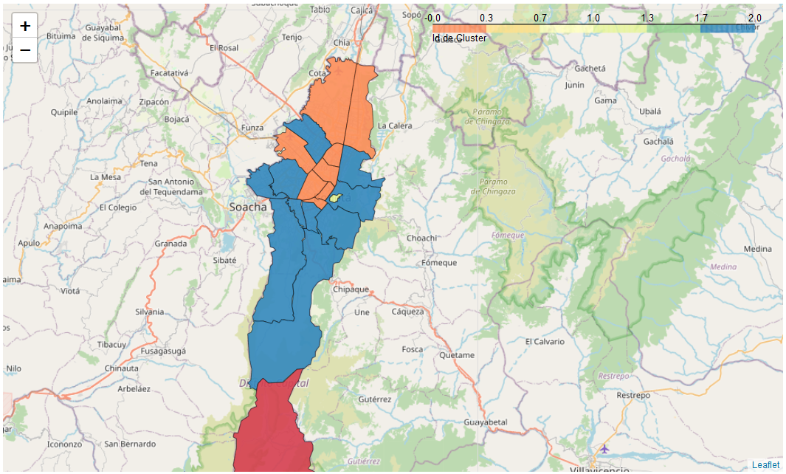

Donde las localidades de color naranja son del clúster 0, la localidad de color amarillo es el clúster 1 y las localidades de color azul pertenecen al clúster 2. Es importante mencionar que la localidad SUMAPAZ no registró accidentes SITP por lo que tiene un color diferente.

Adicionalmente al modelado mediante clúster intentamos identificar las reglas que se deben cumplir para que un accidente genere inmovilización del vehículo. Para eso, tomamos los mismos parámetros de interés utilizados en los clústeres y los modelamos en un árbol de decisión.

Preprocesamos los datos de parámetros de interés generándoles un ID para que el modelo pudiera interpretar de mejor manera las variables categóricas, posteriormente entrenamos el modelo con el 70% de los datos y lo probamos con el 30% restantes. El árbol se definió con un máximo de 3 niveles para verificar el comportamiento de la información y al probarlo nos generó una fiabilidad del 98% de coincidencias entre la clasificación de inmovilización y el valor real de inmovilización.

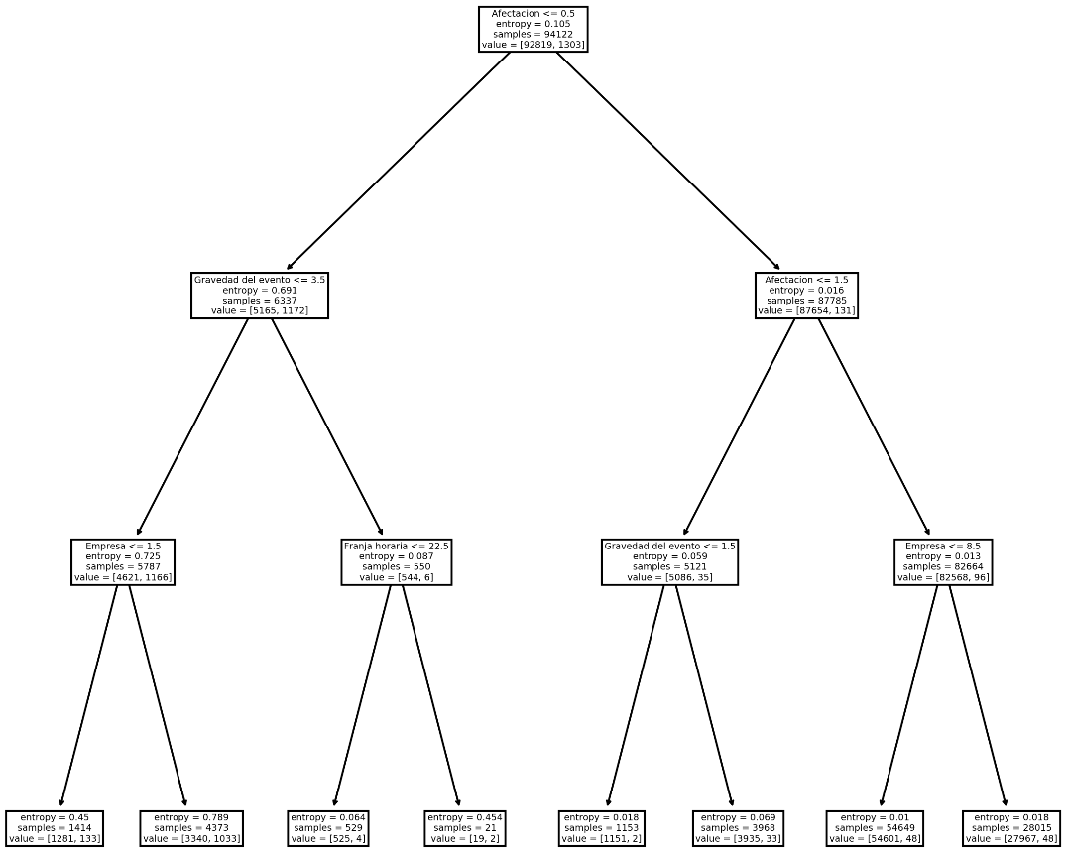

Nuestro árbol de decisión parte de la afectación del accidente y posteriormente de la Gravedad de este para identificar si genera o no Inmovilización. Sin embargo, al revisar los resultados encontramos que, con los datos que poseemos no es posible identificar un patrón asociado a la inmovilización del vehículo. En cada uno de los caminos que nos muestra el Árbol de decisión parte de que no hay inmovilización. Esto también está dado por la pequeña cantidad de registros que Si generaron inmovilización a lo largo de la historia de los datos.

# CONCLUSIONES

El resultado de cada uno de los procesos llevados durante la implementación de este proyecto nos generó bastante información que puede ser utilizada como fundamento para la aplicación de campañas viales por las autoridades competentes o simplemente para quien constantemente usa los SITP como medio de transporte para desplazarse dentro de la ciudad y quiera conocer si dentro de su rutina está puede aumentar la probabilidad de verse afectado por accidentes de tránsito

* La accidentalidad aumenta los viernes.
* Las franjas horarias que comprenden hora pico son los momentos críticos de accidentalidad
  + 07:00 a.m. a 09:00 a.m.
  + 12:00 p.m. a 01:00 p.m.
  + 07:00 p.m. a 09:00 p.m.
* Las afectaciones de los accidentes en su gran mayoría son Percances y su gravedad son simples
* Los actores viales más comprometidos en estos accidentes son los Particulares y otros Servicios de Transporte Público (Taxi, colectivos, etc.)
* A nivel de lesionados/víctimas se evidenció que son muy pocos los accidentes que involucran lesionados de gravedad
* La empresa ETIB tiene un promedio de accidentalidad demasiado alto en comparación con las demás empresas
* La localidad Kennedy es la que más accidentes generó durante un trimestre. Esto se debe a que comprende 8 avenidas principales de las que se destaca La avenida Primera de Mayo, Boyacá, Américas y Ciudad de Cali. Además, cuenta con una densidad de 3.1886,5 hab/km^2
* La localidad Sumapaz, a pesar de que es la más grande de la ciudad, no se registran accidentes que involucren a los SITP dado que es la única localidad rural al que llega muy poco este servicio de Transporte.
* Dentro de nuestro modelo de clasificación no se encontró un patrón específico que nos indique las reglas que deba cumplir un accidente para ser inmovilizado.

# ANEXO 1 Dimensiones de la información

Las dimensiones de tiempo que se tiene de la información son:

* Fecha del accidente
* Año
* Mes
* Día de la semana
* Franja horaria

Por otra parte, a nivel geográfico se cuenta con las coordenadas UTM del accidente:

* Coordenada X
* Coordenada Y

Con respecto a la empresa proveedora del vehículo se tiene:

* Nombre de la empresa
* Concesión

Los campos relacionados con el bus son:

* Placa
* Línea
* Ruta
* Sentido
* Parada
* Tipo de Servicio

Además, se posee información del conductor del bus como:

* Nombre del conductor
* Cédula
* Código del Conductor
* Antigüedad

Por último, la información asociada al accidente:

* Clase del Accidente
* Tipo del Accidente (Actor vial externo)
* Afectación
* Gravedad
* Número de Lesionados No Valorados
* Número de Lesionados Valorados
* Número de Lesionados Trasladados
* Número de Víctimas Fatales
* Si hubo conciliación entre las partes
* Descripción del Accidente

# Bibliografía

Bermúdez, S. C. (2016). Metodología para la evaluación espacio temporal de la accidentalidad vial en Bogotá: caso Avenida Boyacá.

Cerquera, F. A. (2013). Análisis espacial de los accidentes de tráfico en Bogotá D.C. Fundamentos de Investigación.

Monroy, J. L. (2012). *CLUSTERIZACIÓN Y ESTUDIO DE LA ACCIDENTALIDAD DEL SISTEMA TRANSMILENIO BOGOTÁ 2005-2010.* Bogotá.

Viera, C. (2018). Análisis de la distribución espacial de los accidentes de transporte terrestre atendidos por el Servicio Móvil de Urgencia (SAMU-192), en un municipio de la región nordeste de Brasil.

1. <https://www.unprofesor.com/ciencias-sociales/paises-de-sudamerica-y-sus-capitales-lista-facil-y-mapas-1567.html>
2. <https://es.investinbogota.org/por-que-bogota/datos-generales-y-cifras-de-bogota>
3. <http://www.bogotacomovamos.org/blog/preocupa-crecimiento-de-parque-automotor/>
4. 10 datos sobre la seguridad vial en el mundo (<https://www.who.int/features/factfiles/roadsafety/es/>)